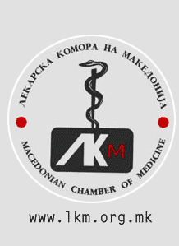

,, МИКРОБИОЛОГИЈАТА КАКО ПРЕДИЗВИК ”
Во организација на ЗММ

Секциски состанок

Локација: Амфитеатар при Деканатот на Медицински факултет УКИМ
Датум: 18 Декември 2023
Време: 10:30 часот

АГЕНДА

10:30-10:40 – Поздравно обраќање од претседателот на ЗММ

10:40-11:00 ,,ХПВ, вообичаени прашања и прогностички предизвици“
в. н. сор. д-р Лабачевска Ѓатовска, Институт за микробиологија и паразитологија
Медицински факултет-Скопје, Универзитетот Св. Кирил и Методиј во Скопје

11:00-11:20 „Глобално истражување за употребата на антимикробните средства и антимикробната резистенција, како ефикасна алатка за контрола на ефектот на програмата за рационална употреба на антибиотици во болнички услови. Искуство од Р. С. Македонија”
Др Ерјона Шаќири, Центар за јавно здравје, Република Северна Македонија

11:20-11:40 – Becton Dickinson - BD Industrial microbiology – комерцијално предавање

11:40-12:00 ,,Извештај од работата на ЗММ во периодот од фебруари до декември 2023 година”
Проф. Д-р Голубинка Бошевска, Факултет за медицински науки, Универзитет Гоце Делчев - Штип, Претседател на ЗММ
Доц Др Горица Попов, Факултет за медицински науки, Универзитет Гоце Делчев- Штип, Секретар на ЗММ

12:00-12:30 – Becton Dickinson - BD Total Clinical Microbiology Solution –комерцијално предавање

12:30-14:00 - Коктел
Состанокот ќе биде акредитиран во МЛД и ЛКМ.

Доц. д-р Горица Попова Проф. д-р Голубинка Бошевска
Секретар на ЗММ при МЛД Претседател на ЗММ при МЛД

